

酷跑节能科技股份有限公司
创业计划书

目 录
目录 …………………………………………………………………………………………………1
1 执行总结 …………………………………………………………………………………………3
1.1产业背景与可行性分析 ……………………………………………………………………… 3
1.2公司 …………………………………………………………………………………………… 4
1.3产品 …………………………………………………………………………………………… 5
1.4市场分析 ……………………………………………………………………………………… 6
1.5竞争分析 …………………………………………………………………………………………6
1.6市场营销 ……………………………………………………………………………………… 7
1.7公司组织与人力资源管理 …………………………………………………………………… 7
1.8风险分析及对策 ……………………………………………………………………………… 7
1.9财务分析…………………………………………………………………………………………8
2 产业背景与可行性分析 ……………………………………………………………………………9
2.1全球面临能源危机………………………………………………………………………………9
2.2电动自行车发展前景广阔…………………………………………………………………… 10
2.3电机的回馈制动原理使收集制动能量可行………………………………………………… 11
2.4产品价位符合市场要求 ………………………………………………………………………11
2.5电机回馈制动系统前景广阔………………………………………………………………… 12
3公司 ………………………………………………………………………………………………12
3.1公司概述 ………………………………………………………………………………………12
3.2总体战略 ………………………………………………………………………………………13
3.3发展战略 ………………………………………………………………………………………14
4 产品………………………………………………………………………………………………16
4.1产品功能 ………………………………………………………………………………………16
4.2工作原理 ………………………………………………………………………………………17
4.3产品应用……………………………………………………………………………………… 19
4.4产品技术发 ……………………………………………………………………………………19
4.5产品生产 ………………………………………………………………………………………19
4.6产品管理 ………………………………………………………………………………………20
4.7产品优势 ………………………………………………………………………………………21
5市场分析 ……………………………………………………………………………………21
5.1市场环境 ………………………………………………………………………………………21
5.2市场容量 ………………………………………………………………………………………23
5.3目标市场 ………………………………………………………………………………………25

6 竞争分析 ………………………………………………………………………………………27
6.1 竞争对手………………………………………………………………………………………27
6.2 竞争影响力量…………………………………………………………………………………28
6.3竞争优势………………………………………………………………………………………28
6.4 竞争策略………………………………………………………………………………………39
7市场营销 ………………………………………………………………………………………30
7.1产品策略……………………………………………………………………………………… 31
7.2价格策略 ……………………………………………………………………………………33
7.3销售渠道策略 ………………………………………………………………………………34
7.4推广策略…………………………………………………………………………………… 34
7.5 公共关系策略………………………………………………………………………………35
7.6 权利策略 ………………………………………………………………………………… 35
8 公司组织与人力资源管理 ………………………………………………………………………36
8.1公司性质 ……………………………………………………………………………………36
8.2组织形式 ……………………………………………………………………………………36
8.3部门职责 ……………………………………………………………………………………37
8.4人员选聘及工资制度 ………………………………………………………………………39
8.5企业文化建设 ………………………………………………………………………………40
9 风险分析及对策 …………………………………………………………………41
9.1 财务风险与对策………………………………………………………………………………42
9.2管理风险与对策……………………………………………………………………………… 42
9.3 技术风险与对策 …………………………………………………………………………… 42
9.4时间风险与对策 ………………………………………………………………………………42
9.5项目外风险与对策 ……………………………………………………………………………43
9.6风险退出 ……………………………………………………………………………………43
10 财务分析 ………………………………………………………………………………………44
10.1 基本会计假设 ………………………………………………………………………………44
10.2 年度报表 ……………………………………………………………………………………44
10.3 财务分析 ……………………………………………………………………………………46
附录……………………………………………………………………………………………………52
附录一…………………………………………… ………………………………………………52
附录二………………………………………………………………………………………………56
附录三………………………………………………………………………………………………58

1.执行总结

1.1 产业背景与可行性分析
1.1.1 全球面临能源危机
◆ 我国石油资源紧缺
全球原油仅可供开采42年。我国是极度贫油国，到2010年为止，原油需求3.6亿吨，国内产量2亿吨，进口1.6亿吨，这意味着45％要靠进口，而进入我国的绝大部分石油都被汽车烧掉了。
◆ 低碳节能要求迫在眉睫
油燃料已成为国内头号污染源，尽快推行已电动车为主的新能源车辆，在节能减排和能源安全方面具有极为重要的意义。本公司产品本着低碳节能的目标，将拥有庞大的市场。

1.1.2 电动自行车发展前景广
◆ 国家政策扶持
国务院办公厅公布的《汽车产业调整和振兴规划》中提出，未来三年“形成50万辆纯电动、充电式混合动力和普通型混合动力等新能源汽车产能”。另外，由于环保问题，从1997年底起国内已有21个省的70个大中城市相继出台了一些控制摩托车措施。这在宏观上为电动车的发展创造了一个较好的环境和机遇，从而为本公司的发展提供了良好的环境。
◆ 消费者生活需求增加
由于城市范围的扩大，上下班路上消耗时间拉长，而私家汽车消费目前还不适合大部分上班族；同时大中城市交通拥堵问题日益严重，于是越来越多的人选择电动自行车作为日常代步工具。

1.1.3电机的回馈制动原理使能量回馈可行
在电动车制动时，电机由电动机状态转换为发电机状态，将电动车的残余动能，转换为电机转子的转动动能，进一步利用变极调速等方法将转子的动能转换为电能，回送并储存于蓄电池中。

1.1.4 产品价位符合市场要求
本产品安装在电动自行车车轮系统中，价格初步定在99元一套，市场上电动自行车售价主要在2000—4000元人民币。本产品99元的价格相对电动自行车购买黄金价格波动幅度很小，产品价位符合市场要求。同时考虑到产品具有良好的节能效果，将更利于消费者接受本产品。

1.1.5 电机回馈制动系统前景广阔
公司成立之初，产品将应用于电动自行车，随着公司产品多元化发展，产品中运用的点击回馈制动技术将运用于其他领域。
具体运用有：以车载电源为动力用电机驱动车轮的电动汽车、阀门自供电技术、同步电机高效回馈技术、压力能发电技术领域。因此本公司研制的酷跑电动自行车电机回馈制动系统前景十分广阔。

1.2 公司
酷跑节能科技股份有限公司是一家拥有电动自行车电机回馈制动系统技术专利的公司，可降低电动车能耗10％-20％。
公司以一、二线电动自行车品牌生产商为主要目标切入市场，通过技术革新、合理的发展战略，使公司在3—5年内成为电动自行车电机回馈制动领域的市场领导者。根据市场调研和技术创新，深入研制开发以电机回馈制动为技术核心的产品系列（如：应用于电动汽车系列）及其衍生品，形成以电机回馈制动技术为核心的多元化经营集团公司。
公司位于无锡锡山区经济开发区科技创业园，注册资本为1500万元，性质为股份有限公司。

◆ 公司宗旨
做新能源交通助跑者
◆ 公司精神
创意 乐活 诚信 合作
◆ 公司文化
科技引领时尚 服务助跑未来

1.3产品
1.3.1产品功能
利用电机的回馈制动原理，回收电动车制动时的残余动能，化为电能回送储存于蓄电池中，供电动车驱动使用，提高电动车的续航里程，同时减小刹车系统的磨损，提高安全性。

1.3.2 系统构成及工作原理
系统由控制系统、电机、回馈装置、蓄电装置构成。
电机的回馈制动原理：在电动车制动时，由于转子的旋转方向与旋转磁场转向相同，但转子转速高于同步速，实际处于发电机状态。利用此原理将电动车的残余动能，转换为电机转子的转动动能，进一步转换为电能，储存于蓄电池中。

1.3.3 主要材料
控制半导体芯片、常用电子元器件、绞线、低压直流电机，固定支持装置等。

1.3.4 产品优势
◆ 性能稳定可靠，灵敏度高；
◆ 能量转化率高，节能效果明显；
◆ 减少刹车磨损，提高安全系数
◆ 抗老化耐潮湿，使用寿命长；
◆ 原材料安全环保；
◆ 可拓展性好，可发展“多元化”产品。

1.3.5 应用领域
电动自行车，电动汽车，各类同步、异步电机等。

1.4 市场分析
1.4.1 市场环境分析
2010年，中国电动自行车产业实现了整体上扬的产销格局，行业运行呈现出更加积极稳健的发展态势。在电动车回馈制动技术研发和申请专利之后，本公司将成为该电动车制造市场的唯一技术供应商。“节能减排”口号的提出、家电下乡政策的出台、建设新型低碳社会战略的构建，都为本公司生存与发展提供新的机遇。

1.4.2 市场容量分析
2010年国内电动自行车产量2954万辆（同比2009年增长33%），假设有5%使用本公司的制动回馈系统，那么将有148万套产品售出；假如按照市场保有量1.2亿来计算，那么本公司的市场容量就有600万。

1.5 竞争分析
1.5.1竞争对手
竞争对手主要有基于技术革新的电池、均磁微电阻电机以及电动车充电站等。基于技术革新的电池产品与本公司产品应用于不同的零部件，并未与我们构成直接竞争关系；以“均磁微电阻电机”为代表的国内电机节能新技术与我们的产品均致力于利用电机零部件提高能量利用效率，是市场中的主要竞争力量；电动车充电站并未具备节能的功能，造成的竞争不大。

1.5.2 竞争优势分析
竞争优势在于能量利用率高、技术成本低、产品材料低碳环保等方面。

1.5.3 竞争策略
充分发挥技术优势，利用成本低和经济效益高打动电动自行车生产厂商；寻求与市场上出现的蓄电池新技术合作，设计适应主流新型蓄电池技术的电动机结构；在技术成熟、市场占有率高的情况下，对竞争对手进行技术收购。

1.6 市场营销
本公司将产品目标市场定位于：
◆ 20世纪90年代进入电动车行业的传统品牌
◆ 本世纪初依托强大集团实力进入电动车行业的优势品牌
本公司以顾客需要为出发点，根据市场调查和经验获得顾客需求量、购买力的信息、商业界的期望值，有计划地组织各项经营活动，通过相互协调一致的产品（Product）、价格（Price）、销售渠道（Place）、推广促销（Promotion）、公共关系(Public Relations)、权力(Power) 策略,即现代企业6Ps市场营销策略，为顾客提供满意的商品和服务。

1.7 公司组织与人力资源
公司的注册性质为：股份有限公司。
公司初期采取直线职能型的组织形式，使各部门权责分明。同时，公司将建立标准的绩效考核、功能完善的人力资源聘用制度、公平公正合理的薪酬制度、制度化与人性化相结合的管理模式，并打造“科技引领时尚，服务助跑未来”的企业文化。

1.8 风险分析
作为一家高新技术的风险企业，在追求高回报率的同时也面临着许多风险，比如：竞争者的跟进、技术的更新、投资环境的变化和市场本身的不确定性等引起的财务风险、管理风险、技术风险、时间风险、项目外风险等。
在确认风险使企业失去了发展的可能、收益不能达到预期时，本公司将果断地退出，将收回的资金用于下一个投资循环。IPO是风险资本最理想的退出渠道，另外兼并与收购，破产清理也会是本公司考虑的风险退出方式。

1.9财务分析
公司设在江苏省，注册资本为1500万，属于微型企业，享受国家“三免三减半”的税收优惠政策。
公司成立第一年即开始投产，初期共需资金2312.25万，其中固定资产投资1120万（折旧75万），无形资产480万（摊销24万），流动资产合计811.25万。公司向银行借款100万（利率为5%），其余由股东投资。
公司的五年的营业净现金流量现值为3439.97万，投资可行且经济效益好。第一年预计盈利117.02万，后三年的投资利润率达50%以上，从第二年开始销售净利率可以保持在10%以上，公司管理水平高，存货和应收账款的周转率高，具有较强的短期偿债能力。
公司在第三年增加投资100万， 对产品进行了改良，从第五年开始各指标较第四年有回升之势，市场前景良好。

- 产业背景与可行性分析
2.1 全球面临能源危机
2.2.1 国内石油资源紧缺
据《BP世界能源统（2009）》统计数据显示，全球原油剩余探明储量仅为1.258万亿桶(不含加拿大油砂)，按2008年的年开采速度计算，仅可供开采42年。我国是极度贫油国，2000年原油产量1.6亿吨，进口原油0.73亿吨，成品油0.3亿吨，用汇250亿美元；到2010年，原油需求3.6亿吨，国内产量2亿吨，进口1.6亿吨。这意味着45％要靠进口，而进入我国的绝大部分石油都被汽车消了。
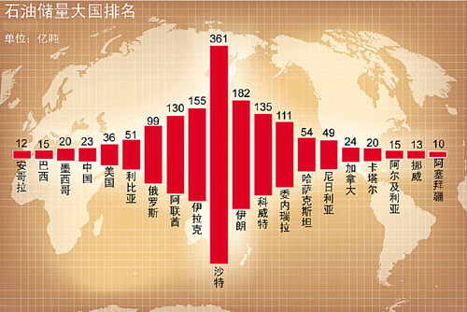

图1：世界石油储量大国排名

2.1.2 低碳节能要求迫在眉睫
石油燃料成为国内头号污染源，而且也成为危机我国国家安全的战略要害所在。尽快推行以电动车为主的新能源车辆，在节能减排和能源安全方面具有极为重要的意义。目前，低碳交通是不少城市建设“低碳城市”的一大亮点，例如杭州市打造低碳城市的项目之一是，到2020年自行车（包括电动自行车）服务体系覆盖城区，规模达到17.5万辆。本公司产品本着低碳节能的目标，将在此大环境下拥有庞大的市场。

2.2 电动自行车发展前景广阔
2.2.1 国家政策扶持
一方面国务院办公厅公布的《汽车产业调整和振兴规划》中提出，未来三年“形成50万辆纯电动、充电式混合动力和普通型混合动力等新能源汽车产能，新能源汽车销量占乘用车销售总量的5%左右”。另一方面由于环保问题，从1997年底起国内已有21个省的70个大中城市相继出台了一些控制摩托车措施。从有关方面公布的数字看，上海、江苏、浙江就有近百万辆燃油助力车要在近三年被淘汰。这在宏观上为电动车的发展创造了一个较好的环境和机遇，从而为本公司的发展提供了良好的环境。

2.2.2 消费者生活需求增加
由于城市范围的扩大，上下班路上消耗时间拉长，而私家汽车消费目前还不适合大部分上班族；同时大中城市交通拥堵问题日益严重，于是越来越多的人选择电动自行车作为日常代步工具。

2.3电机的回馈制动原理使能量回馈可行
在电动车制动时，电机由电动机状态转换为发电机状态，将电动车的残余动能，转换为电机转子的转动动能，进一步利用变极调速等方法将转子的动能转换为电能，回送并储存于蓄电池中。

2.4产品价位符合市场要求
本产品安装在电动自行车车轮系统中，价格定在99元一套。

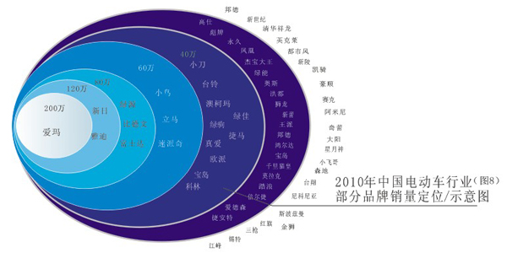

图2：2010年中国电动车行业部分品牌销售示意图
由图知，占据销量榜前五位的依次是爱玛、新日、雅迪、绿源、比德文等高档电动自行车车品牌。售价主要其中在2000—4000元人民币，本产品99元的价格相对电动自行车购买黄金价格波动幅度很小，产品价位符合市场要求。同时考虑到产品具有良好的节能效果，将更利于消费者接受本产品。

2.5 电机回馈制动系统前景广阔
公司成立之初，产品将应用于电动自行车，随着公司产品多元化发展，产品中运用的点击回馈制动技术将运用于其他领域。
电动汽车的研究和应用已成为汽车工业的一个热点。以车载电源为动力用电机驱动车轮的电动汽车，是本公司未来的一大运用领域。电动汽车本身不排放污染大气的有害气体，按其所耗电量换算为发电厂的排放，污染物也较燃油车辆排放显著减少。其所需电力可以从多种一次能源获得，如煤、核能、水力等。它利用用电低谷时富余的电力充电，使发电设备日夜都能充分利用，大大提高其经济效益。
另外产品可进一步运用于阀门自供电技术、同步电机高效回馈技术、压力能发电技术等领域，本公司研制的电机回馈制动系统前景十分广阔。

3.公司

3.1公司概述
酷跑节能科技有限责任公司是一家以生产电机回馈制动系统系列产品为主的企业，公司拥有世界领先的电机回馈制动技术和高素质的管理队伍，提倡科技为本的绿色生活新理念，为人类提供低碳节能的产品，争做新能源交通的助跑者。
公司拥有先进的专利技术和优秀的科研人员，有能力不断改进初期产品——电动自行车电机回馈制动系统，深入研制开发以电机回馈制动为技术核心的系列产品及其衍生品，形成以电机回馈制动技术为核心的多元化经营集团公司。
公司拥有高素质的营销管理与销售队伍。公司营销管理人员均受过管理专业的系统教育，具有丰富的管理经验和良好的市场意识；销售人员具备营销专业知识和相关技术知识。
公司属于国家政策鼓励的以生产高新技术产品为主的中小型企业，准备投资于江苏无锡锡山区经济开发区科技创业园。

3.2总体战略
公司在3—5年内成为电动自行车电机回馈制动领域的市场领导者，助跑新能源交通。
◆ 公司商标

图3：公司商标
◆商标释义
◎ 3/4个车轮寓意酷跑电机回馈制动系统节能效果优良；
◎“酷跑”谐音英语“Cool Power”,寓意新能源动力；
◎“酷跑”倒过来即“跑酷”（一项新兴的、备受年轻人追捧的时尚极限运动），展现本公司时尚，富有朝气的企业文化，以及挑战节能极限的决心。

◆ 公司宗旨
做新能源交通助跑者
◆ 公司精神
创意 乐活 真诚 合作
◆ 公司文化
科技引领时尚 服务助跑未来

3.3发展战略


第1-2年
第3年
第4-6年
第7-10年
成长前期：
提升品牌
成长后期：
占领市场
成熟期：
产品多元化
引入期：
产品引入

图4：公司十年发展战略图

3.3.1引入期(第1—2年)
◆ 产品导入市场，提高产品知晓度，树立品牌形象；
◆ 逐步建立健全的销售网络；
◆ 打开并初步占领电动车能量回收市场；
◆ 累计产量约达到30万套，销售收入约2800万元，利润约1200万元；
◆ 市场占有率为0.4%—0.5%。

3.3.3成长期（3—6年）
1）第3年：
◆ 提升品牌形象，增加无形资产；
◆ 增加设备，扩大生产规模；
◆ 年产量达到20万套，销售额约达到2400万，利润约达到1400万；
◆ 市场占有率提升到0.6%左右；
◆ 产品基本成熟，重点挖掘产品新性能，开发衍生产品，拓展市场。

2）第4-6年：
◆ 进一步完善和健全销售网络；
◆ 重点研制相关产品，进一步拓展产品线，实行多元化经营战略；
◆ 市场占有率达到0.7%—0.8%，居于市场主导地位。

3.3.3成熟期（7—10年）
利用公司电机回馈制动研制方面的技术优势，开发研制电机回馈制动相关产品，实现产品多元化，拓展市场空间，扩大市场占有率。
◆ 纵向延伸
立足电机领域，完善直流电机回馈性能，提高回馈效率；另外研发同步电机和异步电机的回馈机制，将节能回馈发展到大部分应用电机的场合。
◆ 横向延伸
开发新能源技术和节能减排技术，在发展电机回馈发电节能的同时，发展阀门自供电技术，压力发电技术，以及相关产业。
公司将以高科技参与国际竞争，适时进入相应的国际市场。
电动车电机回馈制动
同步电机
高效回馈技术
异步电机
高效回馈技术
新能源
发电技术
压力能
发电技术
测量单元
自供电技术
阀门自供电
技术
图5:产品延伸图

- 产品
4.1产品功能
酷跑电动自行车回馈制动驱动系统是利用电机的回馈制动原理，回收电动车制动时的动能，转化为电能，回送并储存于蓄电池中，供电动自行车车驱动使用，提高电动自行车车的续航里程，同时减小刹车系统的磨损，提高安全性。产品功能如下：
◆ 合理利用电动自行车制动时的残余动能，将其转化为惯性能，进一步转化为电能储存起来，供电动车行驶使用，是电动车节约能耗的新思路。
◆ 续航里程增加10％-25％，在电动车惯性大且频繁制动时续航里程将进一步增大。
◆ 节能，可降低能耗10％-20％。
◆ 延长电池寿命，不仅有效降低了成本，而且更加环保。

4.2工作原理
4.2.1基本原理
主要有三部分组成：控制系统，电机，回馈装置，蓄电部分。产品原理框图如下图：
控制
控制系统
制动

驱动

电 机
电动机
发电机
电动车
驱动系统
耦合
蓄电
系统
充电
供电驱动
图6： 产品原理图

◆ 控制系统部分
本系统有时效性的特点，所以采用电子芯片控制系统工作。包括制动时的驱动系统切除，发电充电回路通断，充电量的测算与累积等。
◆ 蓄电部分
用以储存回馈的电能。
◆ 电机与回馈部分
利用电动机与发电机的状态转化，即回馈制动原理，把电动车制动时的残余动能转化为电动车电机转子的旋转动能，再转化为电能，并输送到蓄电系统，供电动车驱动使用

4.2.2能量回馈制动过程
电动车的驱动力来源于车载直流电机。电动车开始制动时，驱动系统的供电被切除，回馈蓄电回路接通。此时励磁和转速方向不发生改变，回路中不再有电的供应，但电机转子仍在以较高速度转动。转子不断切割磁感线，在电枢两端形成反向电动势Ea，又由于蓄电回路的接通，所以在电枢中感应出电流，产生电能。当 Ea > U （蓄电系统端电压）时，电流从电枢向电源正端流入。此时的电机为发电机状态。
回馈制动过程中，由于转速逐渐降低，电枢电压和电流逐渐减小，当速度降低至一个临界值时（此时电枢电压与蓄电电压相等），不再进行能量回馈，但此时已有较多的的残余动能已被利用。
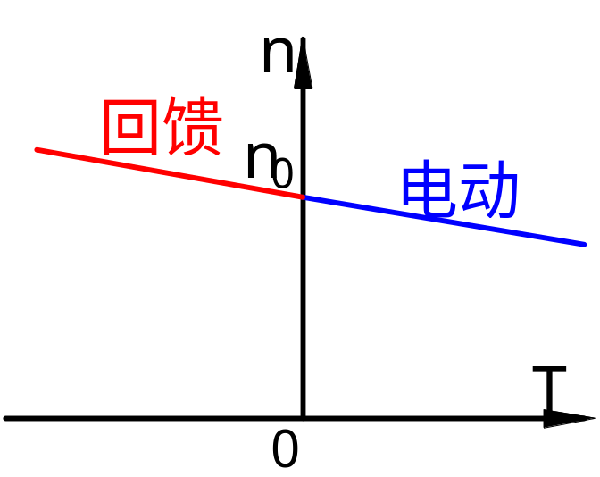

图7：电机回馈制动原理图

这种回馈制动节能的方式，虽然不能连续的进行能量回馈，但每逢减速行驶或刹车等情况时，都能发挥作用，节约能量。对于比较复杂的路段，即需要频繁启停、减速、刹车的地方，如繁华地区、山区丘陵地带等，回馈效果会更加明显。
另外实验和理论计算都已证实，缓刹车比急刹车具有更高的能量回收率，所以建议刹车应尽量采取缓刹车。

4.3产品应用
本产品可根据型号适用于各类直流电机电动车，例如电动自行车、电动汽车。
在未来，对本产品进行相关技术改造后，可适用于各类旋转设备上，以达到节能减排，降低制动磨损的作用，如金属加工，冶金，矿业，航天，交通等。

4.4产品技术研发
作为高新技术企业，公司在起初发展阶段，由于国内尚没有开发电动车回馈制动驱动系统，本产品的设计将抢先在国内建立标准，申请专利，形成技术壁垒。
公司将专门提供专项资金组建自己的研发团队进行产品研究、设计与开发。为了更进一步使科研技术人才的思路开拓，创新能力提高，公司将聘请有关方面的专家作为公司的技术顾问，对有关方面提供具有建设性的建议，并且定期作报告，进行学术交流。

4.5产品生产
4.5.1 厂址选择
厂址准备选择在无锡锡山区经济开发区科技创业园。园区有三条铁路穿境而过(京沪、新长、京沪高铁)，三条高速公路纵横交叉（沪宁、锡澄、锡宜），建设中的无锡轨道交通2号线在科创园附近设有站点，并有三条公交线路在此经过；科创园距京沪高铁无锡站约6公里，仅需10分钟车程；距无锡机场15公里、距上海浦东机场130公里、距南京机场150公里。园区投资环境优良，基础配套设施齐全。
国内品牌电动自行车厂商，如：新日、雅迪、捷安特等，厂址均设立在江苏无锡、昆山等地。无锡锡山区临近一线品牌厂址。

4.5.2生产工艺
1）原材料
控制半导体芯片、常用电子元器件、绞线、低压直流电机，固定支持装置等。
2）产品工艺要求
◆ 控制系统反应时间<0.05s;
◆ 电压测算元件精确等级为0.5级；
◆ 功率测算元件精确等级为0.5级
◆ 由于驱动系统耦合程度要求，延迟<0.05s；
◆ 加装安全元件避免回馈过程中引发谐振。

4.6产品管理
本着“质量是产品的生命，更是企业的生命”的产品质量理念，公司将实施全面质量管理（TQM），建立完善的质量保证体系：
◆ 建立质量信息中心：
◆ 建立质量管理体系；
◆ 进行ISO9001质量系列认证；
◆ 实行质量监察制；
◆ 进行环境管理体系（EMS）ISO14001认证;
◆ 进行质量管理教育和培训。

4.7产品优势
从当今应用技术和未来科技的发展趋势来看，我们产品具有一以下优势
◆ 性能稳定可靠，灵敏度高；
◆ 能量转化率高，节能效果明显；
◆ 减少刹车磨损，提高安全系数
◆ 抗老化耐潮湿，使用寿命长；
◆ 原材料安全环保；
◆ 可拓展性好，可发展“多元化”产品。
所以，本公司的产品十分安全，经济，绿色，环保。从企业发展的角度来看，产品将非常适合当今的中国市场。另外，产品优良的可拓展性，将利于公司迎接市场的挑战。

- 市场分析
5.1市场环境
5.1.1微观环境
◆ 公司内部
在电动自行车回馈制动技术研发和申请专利之后，本公司将成为该电动自行车制造市场的唯一技术供应商。目前电动自行车回馈制动这一技术由本公司率先投入研发完成，市场上尚无此类技术。
◆ 客户
本公司的客户主要是电动自行车生产商。目前的电动自行车生产的关键在于电池技术问题。传统的电池不仅重量重、续航能力差、寿命短，而且还严重污染环境，消费者对此感到强烈的不满，因此对电动自行车生产厂家提出了更高的要求。本公司在成立初期将会与国内信誉度高、拥有先进生产技术的主要电动自行车生产商进行合作试验，展示电动车回馈制动技术在电动车节能环保方面的优势特点，争取短时间打入国内市场。后期，本公司将会进一步对该项技术进行改进和创新，争取更多生产商的支持，从而获得更多的市场份额。
◆ 竞争者
目前，本公司研发的电动自行车回馈制动技术的主要竞争者是占有一定市场份额的、已得到普遍应用且较为成熟的传统电池技术，以及逐渐进入市场的新型环保电池技术。另一方面，这项技术还可能面临类似在能量回收和重新利用方面创新的技术的挑战。能否实现与电动车生产商的合作从而达到开拓市场的目的，主要取决于我公司产品的节能效果及生产商对我公司产品的信心与支持。

5.1.2宏观环境
◆ 国家社会方面
随着 “十一五”规划的圆满完成和2011年“十二五”规划的开局，国家在科学发展观指导下推行和实施的一系列积极的宏观经济政策及稳健的货币政策，促进国民经济整体向好，为中国的工业发展以及企业经营提供了稳定和谐的经济社会环境。同时国家鼓励企业进行自主创新，在法律和政策上给予科技创新企业一定的保障和倾斜，这些都为促进中国电动车产业的发展与提升提供了有力条件。此外“节能减排”和“低碳环保”口号的提出，建设新型低碳社会战略的构建，表明国家对环保产业发展的重视程度在迅速提升，加之电动车新国标的颁布，给电动车产业带来了巨大的挑战，迫使其不断深化经营改革，实现创新突破，推动产业转型，也为本公司生存与发展提供新的机遇。
◆ 行业方面
中国电动车产业的发展经历了2007年之后的滞涨与紧缩后，2010年首次实现整体上扬的产销格局，行业运行呈现出更加积极稳健的发展态势。中国电动车行业正在发生一场深刻的转型与变革：品牌活跃度显著增强，品牌格局初步分化形成；产品价值重新回归，新技术、新产品成为推动行业发展与进步的重要因素；价格竞争明显放缓，行业利润稳步上升；家电下乡政策拓宽销售渠道，县、乡市场的大力开发进一步打开了电动车市场空间，整体销量持续增长。电动车行业发展的良好态势，预示着本公司研发的电动车回馈制动技术在这一行业推广和应用具有广阔的前景。

5.2市场容量分析
5.2.1市场容量
电动自行车是绿色节能的交通工具，在城市化发展的进程中电动自行车满足了消费者出行半径增大的需求。经过15年的快速发展，电动自行车产业已经进入了成熟期，产品的质量不断提高，技术创新成果普遍得到应用。中国已成为全球电动自行车的制造、消费大国，目前中国市场年产销量超过2000万辆，整个产业链的经济规模达到1000亿以上，从业人员近500万人。整车企业1000余家、6000余家相关联配套企业、100000家经销商、市场保有量达 1.2亿辆，电动自行车成为中国一个重要的产业，也是中国老百姓主要的交通工具。目前平均每四户居民家庭中就有一辆电动自行车，电动自行车已经成为城乡人民生活中的一种重要的消费品。
由于受到消费习惯和国家政策的影响，电动自行车发展于1998年，当时全国年产量约为5.8万辆，生产企业16家。1998年之前，我国电动自行车社会保有量不到10万辆，但自此以后，电动自行车行业发展迅猛，以年均87%的速度大跨步前进。2005年电动自行车的产量达到700万辆，比1998年提高了130倍。2009年以来，面对世界金融危机的挑战，电动自行车产业依然保持了平稳发展。2009年，中国的电动自行车产量为2220万辆；2010年，中国共生产电动自行车2954万辆，同比增长33%。对于我们的制动回馈系统的市场容量非常大，而且有进一步扩大的趋势。对于年产量2954万辆自行车，假如有10%使用我们的制动回馈系统，那么就有148万辆；如果按照市场保有量1.2亿来计算，那么我们的市场容量就是600万。我们就可以为600辆电动自行车解决续航问题，并且从中赢利。下面是2003—2010年中国自行车产量图。

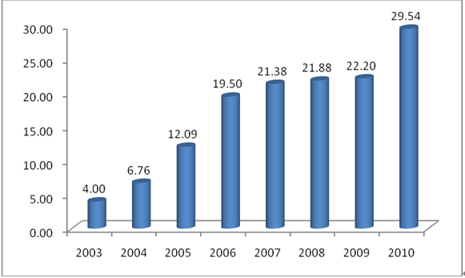
图8：2003-2010年中国电动自行车产量（百万辆）
（来源：全国自行车工业信息中心 《2009-2012年中国电动自行车行业投资分析及深度研究咨询报告》、《2008-2009年中国电动自行车市场调查及投资咨询报告》）

5.2.2市场发展趋势
酷跑电动自行车回馈制动系统对电动车的改革将会带来革命性的影响。对于未来几年预测的电动自行车的产销量和保有量来看，电动自行车的发展正处于上升的阶段。电动自行车作为自行车史上具有革命性的交通工具，在给百姓生活带来方便的同时，必将会对国家经济产生积极的影响。

表1 我国电动自行车产销量及保有量
年 份/年 | 2006年 | 2007年 | 2008年 | 2009年 | 2010 | 2011 | 2012 | 2013 | 2014 | 2015
产销量/万辆 | 1400 | 2088 | 2188 | 2369 | 2518 | 2750 | 3000 | 3200 | 3350 | 3500
保有量/万辆 | 3860 | 5890 | 7918 | 9787 | 11505 | 13155 | 14755 | 15867 | 17029 | 18160

备注：2011-2015年为预测值

5.3目标市场
本公司研发的电动车回馈制动技术以一、二线电动车品牌生产商为主要目标市场。
2010年中国电动车国内销量在2009年1850万辆的基础上稳步提升，总体销量超过2300万辆，同比增幅超过15％。从社会保有量来看，2010年电动车超过1.4亿辆，社会普及率达到10％，超过自行车、摩托车、汽车等交通工具的水平，成为国内市场容量最大的交通工具。从未来发展空间来看，电动车市场空间远未饱和，市场需求量较大，市场开发空间依然巨大。
整个电动车行业呈现出比较鲜明的特征，产品价值回归，品牌的导向作用越来越显著。由于品牌对行业的影响力和对终端的渗透力不断增强，品牌价值成为普通消费者选购产品以及考量企业综合竞争力的重要参考依据，因此企业越来越注重品牌的创建，逐渐推动整个行业品牌化进程，全国性三线品牌格局基本形成。一线品牌主要以爱玛、绿源、雅迪、立马等企业组成阵营，不仅他们的产销与其他二、三线品牌拉开一定的差距，而且其自身差异化的品牌特质会对行业发展和运行产生一定影响。目前从市场份额上来看，一线电动车品牌的销量占行业总销量的比重在不断增加，2010年一线品牌销量占行业总销量比重指数近25％，超过2009年5个百分点，而且这种趋势还在不断增强。而二线品牌通过对自身品牌的营建和打造，已经形成各自的特点，部分实力稍大、较为活跃的品牌与一线品牌的差距正在缩小，上升空间较大。
新产品对市场销量的带动作用越来越强，企业对新产品的投入力度持续加大，改变以往只注重产品款式外形、结构设计等方面的调整，开始在产品的功能性及性能上进行创新以适应消费者对产品的需求。
本公司研发的电动自行车回馈制动技术尚未实现产业化，但此巨大的市场产销量，一、二线品牌发展的良好态势，国家政策、消费者需求等市场环境条件均为此项技术的推广和应用创造了可能。
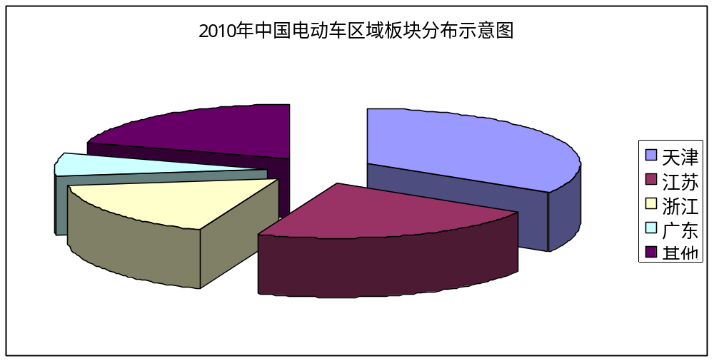
图9：2010年中国电动车区域板块分布示意图
从图中可以看到，中国电动车产量较大的区域主要分布在天津（34％）、江苏（22％）、浙江（17％）、广东（7％），而一、二线电动自行车品牌大多又聚集在这些区域，因此本公司将天津、江苏、浙江等地的一、二线电动自行车品牌生产商作为我们的主要客户，努力推动与这些生产商的合作，实现共赢。

表2 国内主要电动自行车品牌分布
品牌分布区域 | 电动自行车品牌
江苏 | 新日、雅迪、捷安特、洪都
浙江 | 绿源、菲利普、蓝贝、恒光
天津 | 爱玛、赛克、小鸟、邦德·富士达
广东 | 阿米尼、玛西尔

- 竞争分析

6.1竞争对手
6.1.1行业竞争
◆ 基于电池竞争产品
经调查，市场上绝大多数的电动车节能是通过电池技术的革新，如澳柯玛的“全寿命电池技术”，绿源的“锂电技术”。
基于电池革新技术的产品并未与本公司构成直接竞争关系，两者基于不同的零部件，两种技术互为补充，可以合作共存。
◆ 基于电动机竞争产品
市场上有少部分基于电动机革新进行节能的新技术，其中比较有竞争力的是由华夏动力有限公司在2010年5月的第十三届中国北京国际科技产业博览会上提出的“均磁微电阻电机”。以“均磁微电阻电机”为代表的国内电机节能新技术与我们的产品均致力于提高能量利用效率达到节能环保、节约成本的目的，是市场中的主要竞争力量。
◆ 电动车充电站
电动车充电站是一种“加电”的设备，可以快速给电动车充电。“电动车快速充电站”可以像汽车加油站一样，在沿街商店、街道社区、报刊亭旁、存车棚、彩票投注点等处设置。充电具有较好的去硫化效果，首先激活电池，然后进行维护式快速充电，配套万能输出接口则可对所有电动车快速充电。

6.1.2潜在竞争
电动自行车回馈制动技术作为一项高科技技术，产品拥有很大的市场前景，蕴含着巨大的商机。随着该技术的发展，会有越来越多的人瞄准这块利润巨大的市场，加入此行列，从而与我公司产生直接的竞争。
但是，由于我公司拥有技术专利，技术研发起步早，在前期占领市场的基础上，凭借强大的技术优势，在后期的竞争中会有很大的竞争优势。

6.1.3替代品竞争
目前市场上主要的节能电池等还未达到高效的节能效果，真正达到我公司产品节能效果和能量利用率的特色产品还未上市，因此目前市场上尚未有替代品。但不排除后续发展过程中出现其他高新技术替代品的可能。

6.2竞争影响力量
◆ 市场电池新技术
市场上出现的电池新技术具有如下特点：
- 与本技术及相近的技术目的相同
- 其实现与本产品应用于不同的零部件
- 两种技术可以互为补充，可以合作共存。
与这类技术的技术兼容性将成为重要的竞争影响力量。
◆ 电动车充电站
充电站设计与本公司产品皆具有弥补电动车续航能力不足的功能，但本公司产品设计基于节能，故没有与充电站形成直接竞争。
◆ 电动自行车生产厂家
本公司的技术实现基于自行车厂家的生产工艺，取得电动自行车厂家的青睐是竞争中取胜的关键因素。自行车厂家的合作选择主要基于产品的实用性和生产成本。

6.3竞争优势
◆ 能量利用率高
均磁微电阻电机节能并提高续航里程主要依靠提高电能的转化效率。而本技术主要利用了制动时的残余动能，这其实是能量层面上的变废为宝，提高了能量利用效率，经济效果和环保意义均远大于均磁微电阻电机技术。

◆ 技术成本低
均磁微电阻电机采用磁分子排列及高分子对撞处理的稀土性材料，稀土材料价格昂贵导致该成本偏高。本公司产品主要材料价格偏低，降低了电动车的制造成本。

◆ 产品材料低碳环保
近年来，我国稀土资源流失严重，资源形势严峻，若过度开采将不利于可持续发展。本公司产品技术未涉及稀缺资源的使用，节约国家资源，利于可持续发展，更符合我国国情和生产实际。

6.4 竞争策略
6.4.1技术合作
与市场上出现的蓄电池新技术合作共存，设计适应主流新型蓄电池技术的电动机结构，充分考虑电池兼容性。

6.4.2低价市场渗透
充分发挥技术优势，利用成本低和高经济效益打动厂商。利用低成本高技术含量，在其他技术先入为主的情况下，争取在已被抢占的市场上分一杯羹，与它们竞争共存。

6.4.3技术收购
由于本公司产品与其他竞争对手的技术出发点不同，故可以在技术成熟、市场占有率高的情况下，寻求技术收购，进行技术融合，进一步提高能量利用率，节能环保。

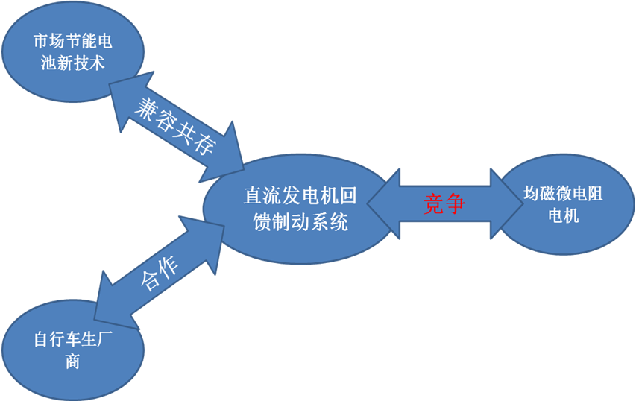
图10：竞争分析图

7.市场营销
本公司以顾客需要为出发点，根据市场调查以及经验获得顾客需求量以及购买力的信息、商业界的期望值，有计划地组织各项经营活动，通过相互协调一致的产品（Product）、价格（Price）、销售渠道（Place）、推广促（Promotion）、公共关系(Public Relations)、权力(Power)策略,即现代企业6Ps市场营销策略，为顾客提供满意的商品和服务而实现企业目标的过程。

推广促销
(Promotion)

产 品
(Product)

价 格
(Price)

6 Ps
市场营销策略

公共关系
(Public
Relations)

权 力
(power)
销售渠道
(Place)

图11：市场营销策略图

7.1产品策略（Product）
7.1.1产品
◆ 保证产品质量，开发多种规格的系统，加大产品深度，以适应不同系列的电动自行车（如：爬坡系列、载重系列、时尚系列、大众系列）。
◆ 在电动车回馈制动驱动系统核心产品的基础上，延伸产品的功能，提高与其他相关功能（如：ABS电子刹车、双档变速、三档变速、遥控防盗、巡航定速 等）的兼容互补，扩大产品宽度。
◆ 开发相关新产品，把市场上的良好声誉用于新增的产品，拓宽产品线的广度和深度。

7.1.2.产品目标市场
◆ 20世纪90年代进入电动车行业的品牌
这些品牌在产品研究、市场推广已积累了丰富的行业经验，同时已在多个分散的区域市场占领绝对优势，市场的销售额大。
◆ 本世纪初依托强大集团实力进入电动车行业的优势品牌
这些品牌多数在其它领域经营时就拥有良好的品牌知名度和深厚的营销功底，在看到电动车市场良好的前景后，他们快速进入市场并迅速成长，在短期内启动占领部分优势市场，是行业不可忽视的重要力量。

7.1.3包装
采用标准化包装。在统一标识的前提下，不同的产品、规格采用易于识别的不同包装，方便顾客的选购、辨别与使用。
7.1.4服务
建立完善的销售服务网络。
◆ 售前服务
采用宣传、培训等手段，使专业顾客了解产品的特性与适用情况。
◆ 售中服务
建立完善的销售网络；为顾客提供一定程度的技术支持。
◆ 售后服务
◎保修制度:本公司对售出产品实行严格的保修一年制度，并可有偿延长保修期。
◎面向客户的维修计划：建立客户档案，实施质量跟踪，与电动自行车车生产商合作，制定常年维修服务计划。
◎远程售后服务：设置客户服务中心，通过免费热线、电子邮件、网站留言等方式，进行远程维护；同时建立及时有效的信息反馈通道。

7.2价格策略（Price）
◆ 引入期及成长期：采用渗透定价策略，以吸引大量顾客，提高市场占有率；在成长期企业的生产成本和经营费用随着生产经营经验的增加而下降，低价使利润减少但不至于抵消较大需求所带来的利益。
◆ 成熟期：针对细分后不同市场，分别采用渗透定价策略、撇脂定价策略、竞争定价策略；并辅之以价格调整策略（如：折扣和补贴定价、分层定价、心理定价、促销定价、地区定价）。

7.3销售渠道策略（Place）
◆ 与电动车生产商等客户建立良好伙伴关系
基于本公司产品主要不是直接针对电动自行车消费者，故采取各种有效渠道向各电动自行车生产商、零部件制造商推出本产品。
◆ 电子商务订单销售
产品将采取订单式销售方式，进行在线化定购，在全国内建立各种型号商品目录，同时不断更新产品价格相关细节等方面的信息，供顾客查询。
◆ 以江苏无锡为中心建立全国市场营销网络
将全国划分为东北、华北、华中、华南、华东、西北、西南七大区域，每一区域设一个分销中心，由区域分销中心和代理商共同开发市场，并且负责监管这一区域代理商的工作和二级网络的建设。
◆ 发掘潜在客户 拓宽市场
本公司将根据运营情况，不断拓宽市场，寻找潜在客户，以提高市场份额。在全国范围内与新的潜在顾客尝试进行低费用的通信交流。另外随着公司的发展，比较大型的电动车修理厂家也将是本公司目标的客户之一。

7.4推广策略（Promotion）
1.4.1 人员推销
◆ 产品销售以人员上门推销为主。
◆ 建立高素质的推销队伍。推销队伍将由具有电动自行车销售知识与经验的人员组成，并定期进行产品与销售知识再培训。
◆ 产品推销出去后，根据购买决策者心理，提供优质的售后服务，固定长期业务关系。

7.4.2 广告
酷跑电机回馈制动系统属于创新产品，认知程度较低，广告的诉求点应侧重于用简洁明了的方式介绍产品的工作原理、节能效率、安全稳定性、经济效益等。
◆ 功能性诉求模式广告语
家电产品在消费者看来，便利和功效是最重要的。因此广告语应具有功能性诉求。一是要能敏锐地发现产品卖点，二就是广告宣传要能适应消费者对此类产品的期望需求。
◆ 产品品牌广告
针对电动自行车市场，可利用广播、公交移动电视等媒介；辅之以报纸、杂志、网站等媒介。利用各媒介特点，形成全方位的宣传网络。
产品品牌宣传语——“酷动力，助跑新生活” 。
◆ 企业形象广告
在大众媒体和专业媒体上发布制作精良的企业形象广告，广告力求信息传达准确到位，同时配以文字报道则会取得更为良好的效果。
◆ 公益广告
在社会公益活动中树立公司的良好形象，如与环保部门、交通宣传部等部门合作举办“低碳”、“交通安全”宣传主题活动等。

7.5公共关系策略（Public Relation）
在公司筹建之初开始公关工作。公关活动的原则是树立公司技术先进、勇于创新、严谨踏实、富有社会责任感的良好形象。
公司筹建初期，公关活动的重点为提高公司知晓度，辅助销售网络的建设。
◆ 制作形式活泼、界面友好的网站主页，展开网络公关。
◆ 协办以“节能减排”、“低碳环保”等为主题的学术交流会、研讨活动；
◆ 在理工科高校设立奖学金、赞助大学生课外科技竞赛，培养潜在顾客，树立企业形象，为中后期销售奠定良好的基础。

7.6权利策略（power）
7.6.1品牌
◆ 产品引入期：采用单一品牌策略，初定为“酷跑电动自行车电机回馈制动系统”（简称酷跑电机回馈制动系统），以较少传播费用及较强拉动力推广、拉动产品，短时间内在客户中树立明确的品牌形象；建立商标防护网，注册品牌和商标。
◆ 产品成长期：建立多品牌的产品组合，应对细分的市场，精准品牌定位，抵抗竞争侵入。
◆ 产品成熟期：关注品牌形象，加大品牌宣传扩大市场份额。
◆ 产品衰退期：建立品牌忠诚度保持市场份额；推出新品牌。

7.6.2认证
◆ ISO9001质量认证：对产品功效的一系列检测试验，确保产品的必要性、实用性、高质量和功能的全面性。
◆ 环境管理体系（EMS）ISO14001认证：本产品主打“低碳环保”卖点，将自行建立严格的行业标准，并通过环境管理体系的认证。
◆ 专家认证：通过大量实例验证，取得相关领域专家的认可，并建立和保持技术交流。

7.6.3倡导国家政策 获得政府支持
◆ 节能减排、低碳环保政策：本公司将在公司产品理念、企业形象中深层次融入政府的“节能减排、低碳环保”理念，倡导国家政策，从而得到政府的支持。
◆ 家电下乡政策：政府扶持的县、乡市场的大力开发进一步打开了电动自行车销售市场空间。
◆ 外部环境建设：将加强与政府的沟通互访交流，建立良好的社会关系，为公司的发展建立良好的外部环境，以便在企业的发展中获得相关的优惠政策。

8.公司组织与人力资源管理

8.1公司性质
股份有限公司
8.2组织形式
由于公司创建初期规模小，生产和管理都较为简单，故采用直线职能制的组织形式。这样能保持统一指挥，发挥参谋人员的作用，权责分明，提高管理和工作的效率，同时还有利于组织的稳定。
图12：公司组织形式
股东会
生产运营部
技术研发部

市场营销部

人力资源部

财务会计部

监事会
行政管理部

董事会
总经理

8.3部门职责
合理地制定部门职责，有利于促进权责分明，使各部门工作人员自觉地履行职责，提高工作效率。本公司各部门的责任划分如下表：
表3 部门职责表
部门名称 | 管理职能及职责划分
股东会 | 由全体股东组成，是企业的最高权力机构  对企业的经营策略和投资规划做出决策  选举和更换董事，决定有关董事的报酬事宜  选举和更换由股东代表出任的监事，决定有关监事的报酬事宜  审议批准董事会、监事会的报告  审议批准企业的年度财务预算方案和决算方案、利润分配方案和弥补亏损方案  做出发行企业债券、企业增加或者减少注册资本、股东向股东以外的人转让出资的决议  审议批准公司经营和发展的其他重大事项
董事会 | 董事会由股东会选举产生，是股东会的执行机构，对股东会负责  对企业的经营策略和投资规划做出决策  制定企业年度财务预、决算方案、利润分配和弥补亏损方案、企业增加或减少注册资本方案  拟定企业合并、分立、变更企业形式、解散及设立子企业等方案  决定企业内部管理机构的设计  聘用和解聘企业经理，根据经理的提名聘任或者解聘企业副经理、财务负责人，决定其报酬事项  制定企业的基本管理制度
监事会 | 监督公司各项业务的进行  监督公司管理人员合理使用权力，如有违反相关规定造成公司利益损害的，有权要求其予以纠正或提出罢免的建议  提议召开临时股东会会议  审查考核公司的各项财务状况
总经理 | 执行董事会决议，组织实施董事会批准的方案项目，主持全面工作，保证经营目标的实现  组织指挥公司的日常经营管理工作，协调各部门之间的关系，加强员工队伍建设  任免、管理各部门经理及主管  制定和审核年度财务计划和盈利方案
生产运营部 | 制定、实施和检查生产计划并控制进度  引进新工艺、新设备，提高产品质量和生产效率  进行原料采购，管理、控制生产成本和生产用料，协调生产制造工作  检查安全生产，处理安全事故
技术研发部 | 结合市场调研，进行技术创新，研究与改进产品设计和工艺流程，开发具有市场潜力的产品  制定和修订生产标准，实现产品的规范化管理  指导、处理、协调和解决产品出现的技术问题，确保经营工作的正常进行  提高产品的各项性能指标，严把质量关，并完善售后服务
市场营销部 | 对市场进行调研分析，预测市场机会和风险  分析销售与市场反馈状况，为高层经营决策提供依据  针对企业的销售目标拟定营销计划和策略，开拓与合理布局营销网络  培训销售人员的营销技能
人力资源部 | 制定和实施人力资源计划，制定和修订人力资源管理制度，推行员工档案管理  开发和引进人力资源，对员工进行培训配置，建设员工团队  对员工进行绩效评估，为各部门负责人提供咨询  拟定薪酬制度，依据员工工作表现，发放薪酬
财务会计部 | 制定财务预算和财务计划，拟定并执行财务管理制度，调度与配置资金，控制和管理成本，考核和奖惩财务  核算和分析会计、编制报表和分析报表，负责现金的存、取、转、结等日常管理  分析投资风险，制定投资策略
行政管理部 | 管理企业资料、信息等，沟通和协调各职能部门关系  组织和记录企业会议，整理和保管企业各类档案和文件，保管企业证照、印章等物品  维护和改善企业公共关系，塑造企业形象，为企业建立良好的社会软环境

8.4 人员选聘及工资制度
8.4.1招聘制度
招聘是公司是发展中必不可少的一个重要环节，是公司吸收人才，保持活力的有效手段之一。在招聘和录用中，注重人的素质、潜能、品格、学历和经验。聘用员工本着“公开、公平、公正、择优”的原则。
◆ 以公司的发展为基础制定招聘标准，面向社会进行招聘。
◆ 以具体的招聘职位制定详细的招聘计划，有经验者优先考虑。
◆ 考核以笔试，面试形式进行。
◆ 面试考官必须有一名由人力资源部成员担任。
◆ 招聘主管级及以上的人员须由总经理和董事担任考官进行考察。
◆ 招聘主管级以下由部门主要负责人负责，并将考核结果提交人力资源部。

8.4.2员工薪金及福利
根据实际情况，建立合理的奖金制度和福利制度，并及时调整薪酬制度，避免团队价值观分散和人才流失。员工薪金分为两部分工资：一个是岗位工资，一个是绩效工资。
◆ 岗位工资：由公司董事会召开大会制定，与当地的基本生活水平相关。
◆ 绩效工资：通过绩效考评制度，由经理及董事会对考评结果进行分析，确定绩效工资奖励，如有更改，需召开董事大会。
参考当地工资平均水平，本公司初期人员及工资状况拟定如表6-2所示：
表4 人员选聘及工资状况表
岗 位 | 人数 | 平均月薪（元） | 备 注
生产工人 | 25 | 2000 | 从周边地区招聘，培训上岗
技术工人 | 4 | 4000 | 大专及以上学历，有工作经验者优先
销售员工 | 10 | 2500 | 大专及以上学历，有工作经验者优先
基层管理 | 6 | 2500 | 大专及以上学历，有工作经验者优先
中层管理 | 3 | 4000 | 本科，相关职业证书（中级以上）
总工程师 | 1 | 10000 | 有丰富经验的工程师，主研防震发电机
总经理 | 1 | 10000 | 丰富职业经理经验,10年以上工作经验
董事长 | 1 | 12000 | 把握公司整体的发展方向
顾问团（1个） | 1 | 8000 | 能够为公司经营、决策提供长期的咨询服务
注：顾问团：会计师、律师、银行家、保险经纪人各一名。

8.5企业文化建设
企业文化是公司建设和发展的一个重要环节，企业文化将是企业的核心竞争力所在。本公司以“科技引领时尚，服务助跑未来”为核心建设多元化的企业文化。
◆ 注重科技创新
鼓励科技创新，以高科技产品引导占领市场。
◆ 打造时尚品牌
时尚宣传造势，时尚营销，打造时尚品牌。
◆ 微笑服务 诚信企业
优质的企业服务，树立诚信经营的企业形象。
◆ 掌握未来 挑战极限
在科技创新的基础上，不断全面发展企业，挖掘潜力，挑战极限。
◆ 追求经济效益
企业是一个经济组织，企业文化是一个微观经济组织文化，应具有经济性。所谓经济性，是指企业文化必须为企业的经济活动服务，要有利于提高企业生产力和经济效益，有利于企业的生存和发展。

9.风险分析及对策
作为一家高新技术的风险企业，在追求高回报率的同时也面临着许多风险，比如：竞争者的跟进、技术的更新、投资环境的变化和市场本身的不确定性等引起的财务风险、管理风险、技术风险、时间风险、项目外风险等。

9.1 财务风险及对策
◆ 筹资风险
◆ 投资风险
◆ 经营风险
◆ 存货管理风险
◆ 流动性风险
风险对策：本公司将采用分期投入风险资金的方式，解决后继资金不足问题。通过缩短产品生产和销售周期来降低资金的流通周期，从而获得更大的利润。积极开拓其他地区的市场，完善销售渠道，扩大产品的销售，以达到快速回收流动资金。尽力完善退出机制，使投资者无后顾之忧。限定借贷规模，储备相应资金。

9.2 管理风险及对策
◆ 项目管理体系不健全
◆ 管理人员职能分工不明确
◆ 管理人员对流程不熟悉、质量意识差、协调能力差
◆ 对质量事故和问题处理不彻底或任意掩饰
风险对策：邀请专家担任公司技术与指导顾问，在公司产品的技术革新与创新方面为公司指出好的方向。建立“阳光信息反馈沟通”体制，即让员代表定时向上级反映职工的心声和建议，使上级在第一时间了解下属的最新动态，在针对问题提出方法的同时，再进一步完善公司的规章制度和有效地激励与制约制度。组织企业高层定期参加专业管理培训班。

9.3 技术风险及对策
◆ 核心技术开发难度大
◆ 设计偏差，与实际情况不符
◆ 技术不符合规范 质量不符合要求
◆ 监理单位对问题处理不彻底 质量验收不合格
风险对策：本公司将吸纳人才，加大研发经费投入。邀请专家，不定期开展座谈会，进行产品的研发进行技术指导。对于研发中的产品，进行试应用，以检测其实用性，及时发现问题并改进。

9.4 时间风险及对策
◆ 工时估计错误
◆ 工序排序不符合
◆ 进度控制不准确
风险对策：建立完善的管理体系，严格管理时间，安排进度。组织生产管理人员参与管理培训，提高管理控制意识。

9.5 项目外风险及对策
◆ 不可抗拒的自然力
◆ 政策保护
◆ 特殊地区
风险对策：预备风险资金，确定风险管理经理，应对不可抗拒风险。

9.6风险退出
◆ 公开上市发行
公开上市发行即第一次向一般公众发行一家风险企业的证券，通常是普通股票。IPO是风险资本最理想的退出渠道，其投资收益也较其它方式高。在公司产品市场占有率高，发展稳健，财务收益良好的情况下将采取直接上市。由于现阶段我国的主板市场对高新技术企业变现的障碍大，在直接上市条件不允许的情况下，本公司将选择买壳上市，从而将自己的有关业务和资产注入到上市公司中去，实现间接上市的目的。
◆ 兼并与收购
考虑到风险投资家在IPO后尚需一段时间才能完全从风险企业中退出，那些不愿意受到IPO种种约束的风险投资家们可以选择兼并收购。
兼并收购是我国现阶段风险投资退出方式中一种操作性较强的方式。可以考虑与上市公司收购兼并的方式：股份转让、吸收合并等。
◆ 破产清理
对于高新技术新兴产业，公司承担风险较大，在一旦确认风险企业失去了发展的可能或成长太慢，不能给予预期的高回报，本公司将果断地退出，将收回的资金用于下一个投资循环。

- 财务分析
10.1 基本会计假设
◆ 投产运营预计在投产期第一年达到设计能力的80%，第二年达到设计能力的90%，第三年达产(达到设计生产能力)。
◆ 银行借款利率为6.56%。
◆ 行业折现率为12%。
◆ 从第五年开始，按投资比率进行利润分配。
◆ 企业享受高新企业的优惠政策减按15%征收企业所得税。
◆ 预计折旧残值率为5%，采用直线折旧法，期限为10年。
◆ 除特别指明外，费用及项目的单位均为：万元。
◆ 企业的资金来源，大约30%为自筹资金，70%为向银行借款。

10.2 年度报表
表5 收益表
 | 第一年 | 第二年 | 第三年 | 第四年 | 第五年
一.产品销售收入 | 1,217.70 | 1,552.32 | 2,432.36 | 2,708.65 | 3,229.67
减：产品销售成本 | 665.68 | 796.52 | 973.80 | 991.08 | 1141.60
产品销售费用 | 260.00 | 330.00 | 520 | 577.00 | 686.00
二.产品销售利润 | 292.02 | 425.8 | 974.56 | 1140.57 | 1402.67
减：管理费用 | 170.00 | 210.00 | 270.00 | 315.00 | 340.00
财务费用 | 5.00 | 5.00 | 5.00 | 5.00 | 5.00
三.利润总额 | 117.02 | 210.80 | 699.56 | 820.57 | 1057.67
减：所得税 | 0.00 | 0.00 | 0.00 | 123.09 | 158.65
四.净利润 | 117.02 | 210.80 | 699.56 | 697.48 | 899.02

项 目 | 第一年 | 第二年 | 第三年 | 第四年 | 第五年
一、经营活动产生的现金流量:
销售商品、提供劳务收到的现金 | 974.16 | 1241.86 | 1945.89 | 2166.92 | 2583.74
现金流入小计 | 974.16 | 1241.86 | 1945.89 | 2166.92 | 2583.74
购买商品、接受劳务支付的现金 | 314.80 | 410.00 | 507.20 | 624.80 | 769.32
经营租赁所支付的现金 | 20.00 | 20.00 | 20.00 | 20.00 | 20.00
支付给职工的现金 | 60.00 | 75.00 | 100.00 | 120.00 | 120.00
支付的所得税 | 0.00 | 0.00 | 0.00 | 123.09 | 158.65
支付其他与经营活动有关的现金 | 8.56 | 8.90 | 9.14 | 9.58 | 10.54
现金流出小计 | 403.36 | 513.90 | 636.34 | 897.47 | 1078.51
经营活动产生的现金流量净额 | 570.80 | 727.96 | 1309.55 | 1269.45 | 1505.23
二、投资活动产生的现金流量：
购建固定资产所支付的现金 | 1120.00 | 0.00 | 100.00 | 0.00 | 0.00
投资活动产生的现金流量净额 | -1120.00 | 0.00 | -100 | 0.00 | 0.00
三、筹资活动产生的现金流量：
吸收权益性投资所收到的现金 | 1000.00 | 0.00 | 0.00 | 0.00 | 0.00
借款所收到的现金 | 100.00 | 0.00 | 0.00 | 0.00 | 0.00
现金流入小计 | 1100.00 | 0.00 | 0.00 | 0.00 | 0.00
偿付利息所支付的现金 | 5.00 | 5.00 | 5.00 | 5.00 | 5.00
现金流出小计 | 5.00 | 5.00 | 5.00 | 5.00 | 5.00
筹资活动产生的现金流量净额 | 1095.00 | -5.00 | -5.00 | -5.00 | -5.00
四、现金及现金等价物净增加额 | 545.80 | 722.96 | 1204.55 | 1264.45 | 1500.23

表6 现金流量表

表7 资产负债表
资产 | 第一年 | 第二年 | 第三年 | 第四年 | 第五年
流动资产:
货币资金 | 545.80 | 840.38 | 1713.70 | 1765.74 | 2159.33
应收帐款 | 243.54 | 310.46 | 486.47 | 541.73 | 645.93
减:坏帐准备 | 2.44 | 3.10 | 4.86 | 5.42 | 6.46
应收帐款净额 | 241.10 | 307.36 | 481.61 | 536.31 | 639.47
存货 | 24.35 | 31.05 | 48.65 | 54.17 | 64.59
流动资产合计 | 811.25 | 1178.79 | 2243.96 | 2356.22 | 2863.39
固定资产:
固定资产原价 | 1120.00 | 1120.00 | 1230.00 | 1230.00 | 1230.00
减:累计折旧 | 75.00 | 75.00 | 84.00 | 84.00 | 84.00
固定资产净值 | 1045.00 | 1045.00 | 1146.00 | 1146.00 | 1146.00
无形资产: | 480.00 | 480.00 | 480.00 | 480.00 | 480.00
减:累计摊销 | 24.00 | 48.00 | 72.00 | 96.00 | 119.00
无形资产净值 | 456.00 | 456.00 | 432.00 | 384.00 | 361.00
资产合计 | 2312.25 | 2679.79 | 3821.96 | 3886.22 | 4370.39
负债及权益
流动负债:
应付帐款 | 19.76 | 23.19 | 26.76 | 35.29 | 44.50
长期借款 | 100.00 | 0.00 | 0.00 | 0.00 | 0.00
负债合计 | 119.76 | 23.19 | 26.76 | 35.29 | 44.50
所有者权益:
实收资本 | 1500.00 | 0.00 | 0.00 | 0.00 | 0.00
盈余公积 | 11.70 | 21.08 | 69.96 | 69.75 | 89.90
未分配利润 | 680.79 | 2635.52 | 3725.24 | 3781.18 | 4235.99
所有者权益合计 | 2192.49 | 2656.60 | 3795.20 | 3850.93 | 4325.89
负债及权益合计 | 2312.25 | 2679.79 | 3821.96 | 3886.22 | 4370.39

10.3 财务分析

10.3.1投资分析
1）投资回收期Pt=(累计净现金流量开始出现正值年份数-1)+上年累计净现金流量的绝对值/当年净现金流量=(4-1)+ 906.87/1212.72=3.75
因此，我们预计在经营的第4年收回投资。
2）净现值NPV=2317.63>0，投资可行，且具有优越的投资效益。
3）内含报酬率
2010*P/Fi,1=367.28*P/Fi,2+735.85*P/Fi,3+1212.72*P/Fi,4+1200.37*P/F i,5+1358.28*P/F i,6
计算得：IRR=3.12%
内含报酬率大于公司借款的资本成本率。

10.3.2投资利润率（达到设计能力后的一个正常年份利润总额与总投资的比率）

投资利润率=年利润总额/总投资*100%

1）第二年投资利润率=531.32/(2010+521.57)=20.99%

2）第三年投资利润率=729.41/(2010+521.57+487.62)=24.16%

3) 第四年投资利润率=1417.21/(2010+521.57+487.62+606.57)=39.09%

4) 第五年投资利润率=1671.52/(2010+521.57+487.62+606.57+779.25)=37.95%

5) 第六年投资利润率=2037.18/(2010+521.57+487.62+606.57+779.25+1029.43)=37.49%
从以上数据我们可以发现，我公司的投资利润率总体呈直线上升趋势，前五年投资利润率保持大幅上升趋势，说明我们的产品市场前景广阔，盈利性高，有高的投资保持保证。虽然第六年较第五年投资利润率稍稍有所下降，但从总体来看，投资利润率是上升的。也说明了经过5年时间我们的产品逐步走向成熟。

10.3.3企业营运能力分析
◆ 资产周转率=销售收入/资产平均余额
1）第二年资产周转率=1217.70/[(1821.2+2988.23)/2]=0.51
2) 第三年资产周转率=1552.32/[(2988.23+3753.22)/2]=0.46
3)第四年资产周转率=2432.36/[(3753.22+4525.99)/2]=0.59
4)第五年资产周转率=2708.65/[(4525.99+5286.01)/2]=0.55
5)第六年资产周转率=3229.67/[(5286.01+7164.08)/2]=0.52

◆ 应收账款周转率=营业收入/应收账款平均余额
1）第二年应收账款周转率=1217.70/608.60=2
2）第三年应收账款周转率=1552.32/[(608.60+776.16)/2]=2.24
3）第四年应收账款周转率=2432.36/[(776.16+1216.18)/2]=2.44
4）第五年应收账款周转率=2708.65/[(1216.18+1354.00)/2]=2.11
5）第六年应收账款周转率=3229.67/[(1354.00+1614.84)/2]=2.18

◆ 存货周转率=营业收入/存货平均余额
1）第二年存货周转率=1217.70/86.7=14.04
2）第三年存货周转率=1552.32/[(86.7+110.30)/2]=15.76
3）第四年存货周转率=2432.36/[(110.30+141.45)/2]=19.32
4）第五年存货周转率=2708.65/[(141.45+194.60)/2]=16.12
5）第六年存货周转率=3229.67/[(194.60+304.98)/2]=12.93
一般的，存货周转速度越快，存货占用水平越低，流动性越强，存货转化，存货转化为现金或应收账款的速度就越快，这样增强企业的短期偿债能力及获利能力。因此，尽可能降低资金占用水平。我们公司的存货周转率低于同行业的平均水平，说明公司的短期偿债能力和获利能力比较高。
应收账款周转率它反映了企业应收账款周转速度的快慢及企业对应收账款管理效率的高低。从本企业的经营规模来看，应收账款周转率水平比较适中，说明本公司对应收账款的管理效率高，周转速度快。
同时，还可以看到，本公司的存货周转率、资产周转率以及应收账款周转率变化不大，较为稳定，但是公司产品的单位成本逐年下降，因此公司未来的发展前景很乐观。

10.3.4企业偿债能力分析
◆ 长期偿债能力
资产负债率
资产负债率=负债总额/资产总额*100%
1）第二年资产负债率=1273.42/2988.23*100%=42.61%
2）第三年资产负债率=1681.04/3753.22*100%=44.79%
3）第四年资产负债率=2243.2/4525.99*100%=49.56%
4）第五年资产负债率=2043.56/5286.01*100%=38.66%
5）第六年资产负债率=2747.42/7164.08*100%=38.35%

从公司近五年来的资产负债率可以看出，公司有能力偿还负债，资产负债率在50%以下，能够维持企业正常的经营活动。从第四年开始，公司的资产负债率逐步下降，说明经过几年的发展，公司有了较大的进步，资金逐步充裕起来，也从中可以反映公司盈利能力以及获利能力逐步增强的良好信息。公司的资产对负债的保障能力增强，财务风险逐步降低。

◆ 短期偿债能力

流动比率

流动比率=流动资产总额/流动负债总额*100%

1）第二年流动比率=1357.83/636.71*100%=213.26%

2）第三年流动比率=2312.62/840.52*100%=275.14%

3）第四年流动比率=2675.19/1021.60*100%=261.86%

4）第五年流动比率=4225.01/1021.78*100%=413.50%

5）第六年流动比率=6292.88/1373.71*100%=458.09%

流动比率的基准值是2，经计算，我公司的流动比率都高于基准值，并且在第五、六年时流动比率大幅攀升，说明我公司的短期偿债能力强。

10.3.5 盈利能力分析

计算公式：

1）销售净利率=（净利润/销售收入）*100%

2）资产净利率=（净利润/总资产）*100%

具体情况如下：

表8
 | 第二年 | 第三年 | 第四年 | 第五年 | 第六年
销售净利率 | 43.63% | 30.73% | 49.53% | 52.45% | 53.62%
资产净利率 | 17.78% | 12.71% | 26.62% | 26.88% | 24.17%

通过资产净利率和销售净利率，可以发现，公司的销售净利率和资产净利率第三年外都实现了较大的增长（资产净利率第六年除外），说明公司的资产获利能力在逐步提升。

3） 净资产报酬率=(净利润/所有者权益)*100%

净资产报酬率=总资产周转率*销售净利率*权益乘数

总资产周转率=销售收入/总资产

销售净利率=（净利润/销售收入）*100%

权益乘数=总资产/所有者权益

表9 净资产报酬率变动表
 | 第二年 | 第三年 | 第四年 | 第五年 | 第六年
总资产周转率 | 40.75% | 41.36% | 53.74% | 51.24% | 45.08%
销售净利率 | 43.63% | 30.73% | 49.53% | 52.45% | 53.62%
权益乘数 | 1.27 | 1.29 | 1.37 | 1.24 | 1.24
净资产报酬率 | 22.58% | 16.40% | 36.47% | 33.33% | 29.97%

由上表我们可以发现，本公司的净资产报酬率除第三年较低以外，水平一直保持在22%到37%之间，股东每投入100元资本，可以获得22元至37元左右的净利润，与行业其他企业相比，我公司的自有资金获取收益的能力较强，经营管理水

平较高，且投资报酬水平比较稳定，风险较小。

同时，权益乘数的变化较小，保持在1.22的基础上略有波动，近五年的平均权益乘数为1.282，这说明公司可运用资产是股东权益的1.282倍左右，较为稳定，从而公司对外融资的财务杠杆倍数的变化也比较稳定，财务风险较小。另一方面，我公司总资产周转率呈稳步上升趋势，说明我公司的销售收入在不断增加，运用自有资产进行经营的效率较高，企业管理水平也在不断提升。值得一提的是，我公司的销售净利率水平在行业始终保持领先地位，每100元的营业收入可实现的净利润约在46元左右，说明我公司通过扩大销售获取收益的能力比较稳定，并有所提升.

综合上述，再对净资产报酬率进行进一步的分解，可以看出，总资产周转率、销售净利率和权益乘数共同作用于净资产报酬率，且三者之间为乘积关系。我公司的净资产报酬率水平除第三年之外大致呈稳步上升的趋势，由于权益乘数的变化不大，这种上升趋势主要是由销售净利率和总资产周转率的升高带来的。这充分说明，我公司盈利能力的提高主要是因为资产利用效率的提升、销售收入的增加和营业成本的降低而造成的，而财务杠杆对净资产报酬率的作用较小，保证了在不放

大企业财务风险的前提下，有效地提升企业的净资产报酬率。

10.3.6 成长能力分析

计算公式：

1)销售收入增长率=（本期销售收入-上期销售收入）/上期销售收入*100%

2)净利润增长率=（本期净利润额-上期净利润额）/上期净利润额*100%

3)总资产增长率=（期末总资产-期初总资产）/期初总资产*100%

具体情况如下：

表10
项目 | 第二年 | 第三年 | 第四年 | 第五年 | 第六年
销售收入增长率 |  | 27.48% | 56.69% | 11.36% | 19.24%
净利润增长率 |  | -10.22% | 152.53% | 17.94% | 21.88%
总资产增长率 | 64.17% | 25.60% | 20.59% | 16.79% | 35.53%

从以上数据可以看出，公司的销售收入在第四的出现了大幅增长，第三、五、六年的增幅在20%附近波动，说明我公司的销售收入逐年递增，从长期来看，实现销售收入加速增长是没问题的。净利润虽然在第三年是负数，但是在第四年急剧增长，由负变正得到快速增长，第五年下降至17.94%，第六年逐步实现稳步增长，这是一个良好的势头，说明我们的净利润逐渐趋于稳定，有利于企业的长远发展。总资产增长率波动较频繁，但是从第五年开始无论是销售收入增长率、净利润增长率还是总资产增长率在第六年都得到了提升，这些数据说明公司发展的趋势是乐观的。
附 录

附录1： 关于市场调研

  - 调研目的
根据本公司的产品性质进行市场调研，了解消费者需求动态，其中包括产品需求量、产品价位需求、主要消费群体等需求特征。特别地，由于本公司主要生产的电机回馈制动装置属于高科技产品，且国内市场尚未出现相同产品，故需要调查相关科技知识的普及率。进行上述调研可以帮助本公司准确评估市场发展前景，制定切实可行的市场营销策略。

  - 调研方式
为保证调研结果能客观准确刻画市场特征，我们进行了随机抽样调查。样本来源包括：
- 网络随机问卷调查结果
- 公园、居民区、商场等城市公共场所随机调查问卷结果
- 乡镇随机调查问卷结果
调查开始于2011年12月1日，结束于2012年2月15日，样本容量为10000人，其中男5319人，女4681人。年龄及职业分布如下图1.2-1、1.2-2所示：

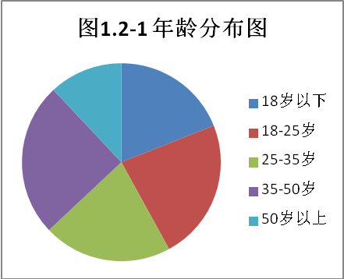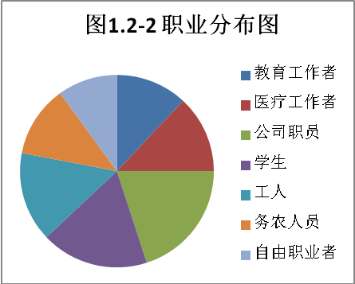

上述分布情况显示，本调查基本上均匀覆盖了不同年龄、不同职业的消费群体，调查结果具有较好的客观性与可信度。

  - 调研结果
- 市场需求
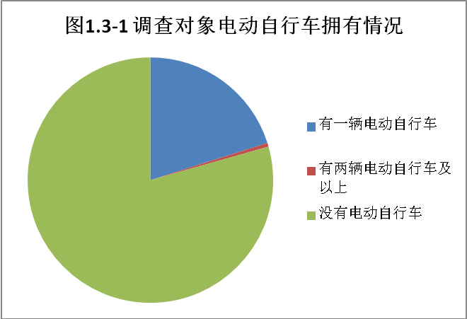

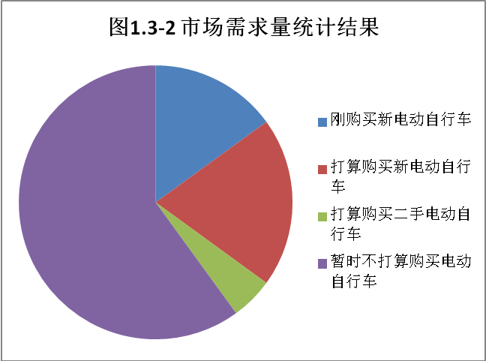

调查结果显示:
1 根据图1.3-1，有21%的调查对象拥有至少一辆电动自行车，其中有1%的人拥有至少两辆电动自行车。在私人轿车普及率较高的今天，这个拥有率数据是相当可观的，说明电动自行车在我国仍是不可替代的家用交通工具。
2根据图1.3-2，有15%左右的调查对象刚刚购买了电动自行车，25%的调查对象打算购买电动自行车，其中有5%的人打算购买二手车。说明电动自行车在近期内仍占有可观的市场份额，市场前景良好。
3尤其值得注意的是，在电动自行车拥有者中，有大约49%是务农者，30%是学生；在打算购买电动自行车的调查对象中，55%是务农者，25%是学生。说明这两个消费群体是我们产品的主要消费对象，需要加大在这些群体中的广告宣传力度。

- 用户需求
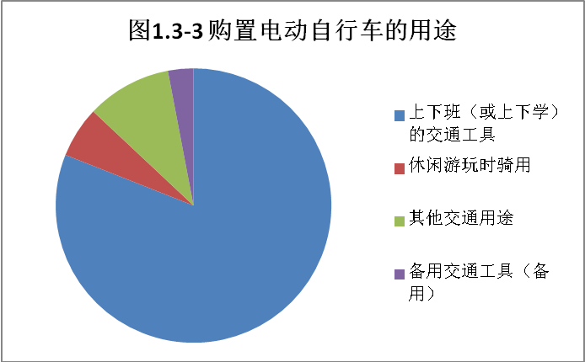

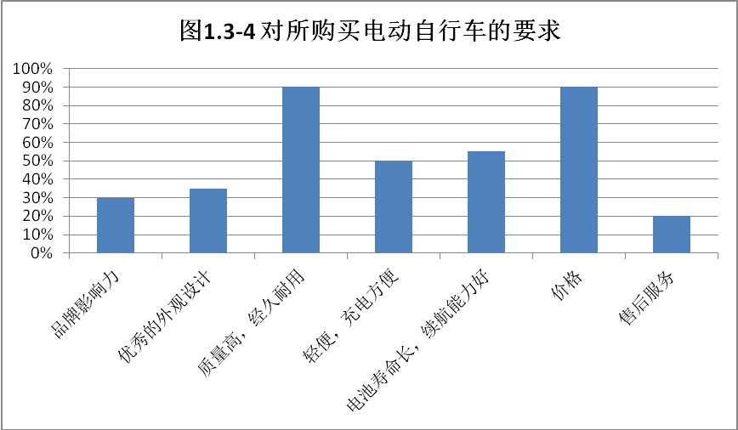

表1.3-1 消费者能够接受的电动自行车价位
能接受的价位 | 所占百分比 | 累计百分比
1000以下 | 9% | 9%
1000-1500 | 16% | 25%
1500-2000 | 21% | 46%
2000-2500 | 35% | 81%
2500-3500 | 15% | 96%
3500以上 | 4% | 100%

调查结果显示：
- 根据图1.3-3，大部分消费者购买电动自行车用于上下班及上下学，少数用于游玩及其他交通用途，仅有约3%的人用于作备用交通工具。据用途分析，符合消费者需求的电动自行车应具有较大的实用价值。
- 根据图1.3-4，有90%的消费者对所购买电动自行车的质量与价格提出了要求。值得注意的是，有50%的消费者要求电动自行车充电方便，51%的消费者要求电动车具有较好的续航能力。而本产品的优势正在于有效提高电动车的续航能力，本公司产品的推广具有良好的市场前景与较高的实用价值。
- 根据表1.3-1，能接受2000元以上价位的消费者占54%，接受2500元以上价位的消费者占19%，能接受3500元以上价位的消费者仅占4%，理想价位区间落在1500-3500之间。本产品较同功能产品具有价格优势。但考虑到电动车主要消费群体的经济实力，需通过技术革新进一步降低成本，保证装有本产品的电动自行车价位落在理想价位区间内。

- 技术知名度
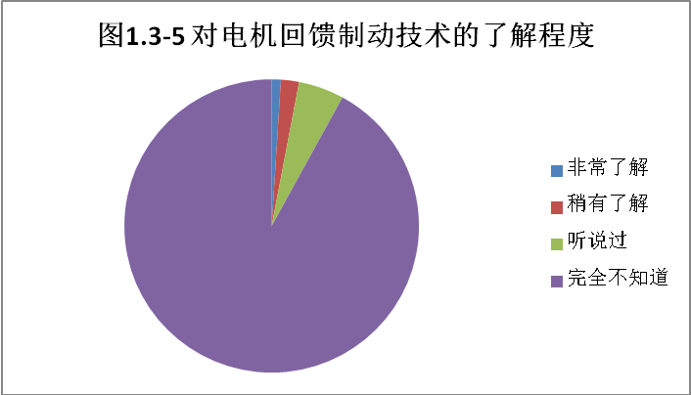

调查结果显示，有92%的人完全没听说过本公司产品所依赖的电机回馈制动技术。若要推广本项技术，占领市场，需要让消费者充分了解本技术对于环境保护的作用，及其可靠性与实用性。所以，有必要进行本项技术的科普，这项工作可以通过后期产品宣传实现。

附录2： 电动自行车市场调查问卷

1、您的性别：
A、男 B女

2、您的年龄：
A、18岁以下 B、18—30岁 C、30—45岁 D、45岁以上

3、您的月收入：
A、2000元以下 B、2000—5000元 C、5000—8000元 D、8000元以上

4、您是否已有电动自行车？
A、有，一辆 B、有，一辆及以上
C、没有，但正打算购买 D、没有，也不打算购买

5、您购买电动自行车的目的是什么？
A、上下班的交通工具 B、日常交通所需
C、休闲游玩时骑用 D、备用交通工具（很少使用）

6、您最不满意现有电动自行车的哪些问题？（多选题）
A、电池沉重，不便于充电
B、车型设计没有特点，样式单一雷同
C、安全性能差，容易引发交通事故
D、做工粗糙，容易故障和损坏
E、电池不稳定，寿命短，续航能力一般
F、产品售后服务差

7、影响您购买电动自行车的主要因素有哪些？（多选题）
A、品牌影响力
B、优秀的外观设计
C、质量高，经久耐用
D、轻便，充电方便
E、电池寿命长，续航能力好
F、价格
G、售后服务

8、您最希望能在什么地方购买或看到新型电动自行车？
A、普通电动自行车大卖场
B、品牌体验店
C、网络平台
D、大型超市或者卖场
E、高级购物中心专柜

9、您一般是通过什么渠道了解到电动自行车的品牌和介绍？
A、电视广告
B、报刊杂志广告
C、网络广告
D、户外平面广告
E、楼宇多媒体广告
F、亲朋好友介绍
G、路边发放的广告
H、购买现场
I、其他

10、您一般会选择什么时间购买电动自行车？
A、节假日 B、周末
C、电动自行车店庆 D、随机时间

11、您购买电动自行车时能够接受的价位是：
A、1000—1500元 B、1500—2000元
C、2000—2500元 D、2500元以上

12、如果您打算购买一辆电动自行车，您会选择购买以下哪一款？
A、简约型电动自行车 B、豪华型电动自行车
C、环保型电动自行车 D、普通型电动自行车

13、您希望购买的电动自行车具有以下哪种功能？
A、行驶速度快一些 B、爬坡功能强
C、续行里程长 D、良好的防盗功能

14、您喜欢什么样的电动自行车的外观风格？
A、硬朗几何形 B、有张力的弧线
C、圆润弧线 D、其他

15、您现有的电动自行车的哪些部位比较容易出现问题？（没有可不选）
A、鞍座 B、轮胎
C、后视镜 D、电机
E、电池

附录3： 有 关 财务报表

表11 成本费用表

 | 第一年 | 第二年 | 第三年 | 第四年 | 第五年
原材料 | 314.8 | 410 | 507.20 | 624.8 | 769.32
研究开发费 | 52.28 | 52.28 | 52.28 | 52.28 | 52.28
外购燃料及动力 | 48.00 | 54.00 | 60.00 | 66.00 | 72.00
工资费用 | 44.00 | 44.00 | 44.00 | 44.00 | 44.00
修理费 | 14.00 | 14.00 | 14.00 | 14.00 | 14.00
折旧费 | 52.80 | 52.80 | 52.80 | 52.80 | 52.80
摊销费 | 81.20 | 81.20 | 81.20 | 81.20 | 81.20
财务费用 | 22.96 | 22.30 | 27.55 | 13.12 | 19.68
其它费用 | 28.00 | 28.00 | 40.00 | 56.00 | 56.00
合计 | 665.68 | 796.52 | 973.8 | 991.08 | 1141.6
固定成本 | 230.88 | 260.52 | 322.60 | 200.28 | 200.28
变动成本 | 434.8 | 536.00 | 651.20 | 790.08 | 941.32

表12 第一年 季度收益表

 | 第一季度 | 第二季度 | 第三季度 | 第四季度 | 合计
一.产品销售收入 | 0.00 | 0.00 | 456.64 | 761.06 | 1,217.70
减：产品销售成本 | 114.65 | 120.75 | 225.86 | 204.42 | 665.68
产品销售费用 | 40.00 | 60.00 | 75.00 | 85.00 | 260.00
二.产品销售利润 | -154.65 | -180.75 | 158.78 | 468.64 | 292.02
减：管理费用 | 42.50 | 42.50 | 42.50 | 42.50 | 170.00
财务费用 | 0.00 | 0.00 | 0.00 | 5.00 | 5.00
三.利润总额 | -197.15 | -223.25 | 116.28 | 421.14 | 117.02
减：所得税 | 0.00 | 0.00 | 0.00 | 0.00 | 0.00
四.净利润 | -197.15 | -223.25 | 116.28 | 421.14 | 117.02

表13 第一年 季度现金流量表
项 目 | 第一季度 | 第二季度 | 第三季度 | 第四季度 | 合计
一、经营活动产生的现金流量:
销售商品、提供劳务收到的现金 | 0.00 | 0.00 | 348.10 | 626.06 | 974.16
现金流入小计 | 0.00 | 0.00 | 348.10 | 626.06 | 974.16
购买商品、接受劳务支付的现金 | 20.40 | 59.86 | 109.83 | 124.71 | 314.80
经营租赁所支付的现金 | 5.00 | 5.00 | 5.00 | 5.00 | 20.00
支付给职工的现金 | 15.00 | 15.00 | 15.00 | 15.00 | 60.00
支付的所得税 | 0.00 | 0.00 | 0.00 | 0.00 | 0.00
支付其他与经营活动有关的现金 | 1.52 | 2.02 | 2.37 | 2.65 | 8.56
现金流出小计 | 41.92 | 81.88 | 132.20 | 147.36 | 403.36
经营活动产生的现金流量净额 | -41.92 | -81.88 | 215.90 | 478.7 | 570.80
二、投资活动产生的现金流量：
购建固定资产所支付的现金 | 1120.00 | 0.00 | 100.00 | 0.00 | 1120.00
投资活动产生的现金流量净额 | -1120 | 0.00 | -100 | 0.00 | -1120.00
三、筹资活动产生的现金流量：
吸收权益性投资所收到的现金 | 1000.00 | 0.00 | 0.00 | 0.00 | 1000.00
借款所收到的现金 | 100.00 | 0.00 | 0.00 | 0.00 | 100.00
现金流入小计 | 1100.00 | 0.00 | 0.00 | 0.00 | 1100.00
偿付利息所支付的现金 | 0.00 | 0.00 | 0.00 | 5.00 | 5.00
现金流出小计 | 0.00 | 0.00 | 0.00 | 5.00 | 5.00
筹资活动产生的现金流量净额 | 1100 | 0 | 0 | -5.00 | 1095.00
四、现金及现金等价物净增加额 | -61.92 | -81.88 | 115.90 | 473.7 0 | 545.80

表14 第一年 季度资产负债表
资产 | 第一季度 | 第二季度 | 第三季度 | 第四季度
流动资产:
货币资金 | 110.66 | 857.88 | 436.64 | 545.80
应收帐款 | 0.00 | 0.00 | 146.12 | 243.54
减:坏帐准备 | 0.00 | 0.00 | 1.45 | 2.44
应收帐款净额 | 0.00 | 0.00 | 144.67 | 241.10
存货 | 0.00 | 12.14 | 20.88 | 24.35
流动资产合计 | 110.66 | 870.02 | 602.19 | 811.25
固定资产:
固定资产原价 | 1120.00 | 1120.00 | 1120.00 | 1120.00
减:累计折旧 | 18.75 | 37.50 | 56.25 | 75.00
固定资产净值 | 1101.25 | 1082.50 | 1063.75 | 1045.00
无形资产: | 480.00 | 480.00 | 480.00 | 480.00
减:累计摊销 | 6.00 | 12.00 | 18.00 | 24.00
无形资产净值 | 474.00 | 468.00 | 462.00 | 456.00
资产合计 | 1685.91 | 2420.52 | 2127.94 | 2312.25
负债及权益
流动负债:
应付帐款 | 3.13 | 9.20 | 16.80 | 19.76
长期借款 | 100.00 | 100.00 | 100.00 | 100.00
负债合计 | 103.13 | 109.20 | 116.80 | 119.76
所有者权益:
实收资本 | 1500.00 | 1500.00 | 1500.00 | 1500.00
盈余公积 | 0.00 | 0.00 | 0.00 | 11.70
未分配利润 | 376.89 | 727.68 | 697.42 | 680.79
所有者权益合计 | 1876.89 | 2227.68 | 2197.42 | 2192.49
负债及权益合计 | 1980.02 | 2336.88 | 2314.22 | 2312.25

表15 第二年 季度收益表
 | 第一季度 | 第二季度 | 第三季度 | 第四季度 | 合计
一.产品销售收入 | 334.35 | 382.11 | 358.23 | 477.63 | 1552.32
减：产品销售成本 | 166.43 | 206.11 | 201.40 | 222.58 | 796.52
产品销售费用 | 82.50 | 82.50 | 82.50 | 82.50 | 330.00
二.产品销售利润 | 85.42 | 93.50 | 74.33 | 172.55 | 425.80
减：管理费用 | 52.50 | 52.50 | 52.50 | 52.50 | 210.00
财务费用 | 0.00 | 0.00 | 0.00 | 5.00 | 5.00
三.利润总额 | 32.92 | 41.00 | 21.83 | 115.05 | 210.80
减：所得税 | 0.00 | 0.00 | 0.00 | 0.00 | 0.00
四.净利润 | 32.92 | 41.00 | 21.83 | 115.05 | 210.80

表16 第二年 季度现金流量表
项 目 | 第一季度 | 第二季度 | 第三季度 | 第四季度 | 合计
一、经营活动产生的现金流量:
销售商品、提供劳务收到的现金 | 0.00 | 0.00 | 443.76 | 798.10 | 1241.86
现金流入小计 | 0.00 | 0.00 | 443.76 | 798.10 | 1241.86
购买商品、接受劳务支付的现金 | 26.57 | 77.96 | 143.04 | 162.42 | 410.00
经营租赁所支付的现金 | 5.00 | 5.00 | 5.00 | 5.00 | 20
支付给职工的现金 | 18.75 | 18.75 | 18.75 | 18.75 | 75.00
支付的所得税 | 0.00 | 0.00 | 0.00 | 0.00 | 0.00
支付其他与经营活动有关的现金 | 1.58 | 2.10 | 2.46 | 2.76 | 8.90
现金流出小计 | 51.90 | 103.81 | 169.26 | 188.93 | 513.90
经营活动产生的现金流量净额 | -51.90 | -103.81 | 274.50 | 609.17 | 727.96
二、投资活动产生的现金流量：
购建固定资产所支付的现金 | 0.00 | 0.00 | 0.00 | 0.00 | 0.00
投资活动产生的现金流量净额 | 0.00 | 0.00 | 0.00 | 0.00 | 0.00
三、筹资活动产生的现金流量：
吸收权益性投资所收到的现金 | 0.00 | 0.00 | 0.00 | 0.00 | 0.00
借款所收到的现金 | 0.00 | 0.00 | 0.00 | 0.00 | 0.00
现金流入小计 | 0.00 | 0.00 | 0.00 | 0.00 | 0.00
偿付利息所支付的现金 | 0.00 | 0.00 | 0.00 | 5.00 | 5.00
现金流出小计 | 0.00 | 0.00 | 0.00 | 5.00 | 5.00
筹资活动产生的现金流量净额 | 0.00 | 0.00 | 0.00 | -5.00 | -5.00
四、现金及现金等价物净增加额 | -51.90 | -103.81 | 274.50 | 614.17 | 722.96

表17 第二年 季度资产负债表
资产 | 第一季度 | 第二季度 | 第三季度 | 第四季度
流动资产:
货币资金 | 218.91 | 474.95 | 692.95 | 840.38
应收帐款 | 217.32 | 248.37 | 232.85 | 310.46
减:坏帐准备 | 2.17 | 2.48 | 2.34 | 3.10
应收帐款净额 | 215.15 | 245.89 | 230.51 | 307.36
存货 | 25.53 | 26.83 | 29.80 | 31.05
流动资产合计 | 459.60 | 747.67 | 953.26 | 1178.79
固定资产:
固定资产原价 | 1120.00 | 1120.00 | 1120.00 | 1120.00
减:累计折旧 | 46.88 | 56.25 | 65.63 | 75.00
固定资产净值 | 1073.13 | 1063.75 | 1054.38 | 1045.00
无形资产: | 480.00 | 480.00 | 480.00 | 480.00
减:累计摊销 | 30.00 | 36.00 | 42.00 | 48.00
无形资产净值 | 450.00 | 444.00 | 438.00 | 456.00
资产合计 | 1982.72 | 2255.42 | 2445.64 | 2679.79
负债及权益
流动负债:
应付帐款 | 19.04 | 21.16 | 21.00 | 23.19
长期借款 | 0.00 | 0.00 | 0.00 | 0.00
负债合计 | 19.04 | 21.16 | 21.00 | 23.19
所有者权益:
实收资本 | 0.00 | 0.00 | 0.00 | 0.00
盈余公积 | 0.00 | 0.00 | 0.00 | 21.08
未分配利润 | 1744.39 | 2111.62 | 2414.08 | 2635.52
所有者权益合计 | 1744.39 | 2111.62 | 2414.08 | 2656.60
负债及权益合计 | 1763.43 | 2132.78 | 2435.08 | 2679.79

表18 第三年 季度收益表
 | 第一季度 | 第二季度 | 第三季度 | 第四季度 | 合计
一.产品销售收入 | 523.89 | 598.73 | 561.31 | 748.43 | 2,432.36
减：产品销售成本 | 203.47 | 251.99 | 246.23 | 272.11 | 973.80
产品销售费用 | 130.00 | 130.00 | 130.00 | 130.00 | 520.00
二.产品销售利润 | 190.43 | 216.75 | 185.09 | 346.29 | 974.56
减：管理费用 | 67.50 | 67.50 | 67.50 | 67.50 | 270.00
财务费用 | 0.00 | 0.00 | 0.00 | 5.00 | 5.00
三.利润总额 | 122.93 | 149.25 | 117.58 | 273.80 | 699.56
减：所得税 | 0.00 | 0.00 | 0.00 | 0.00 | 0.00
四.净利润 | 122.93 | 149.25 | 117.58 | 273.80 | 699.56

项 目 | 第一季度 | 第二季度 | 第三季度 | 第四季度 | 合计
一、经营活动产生的现金流量:
销售商品、提供劳务收到的现金 | 0.00 | 0.00 | 695.33 | 1250.56 | 1945.89
现金流入小计 | 0.00 | 0.00 | 695.33 | 1250.56 | 1945.89
购买商品、接受劳务支付的现金 | 32.87 | 96.45 | 176.96 | 200.93 | 507.20
经营租赁所支付的现金 | 5.00 | 5.00 | 5.00 | 5.00 | 20.00
支付给职工的现金 | 25.00 | 25.00 | 25.00 | 25.00 | 100.00
支付的所得税 | 0.00 | 0.00 | 0.00 | 0.00 | 0.00
支付其他与经营活动有关的现金 | 1.62 | 2.16 | 2.53 | 2.83 | 9.14
现金流出小计 | 64.49 | 128.60 | 209.49 | 233.76 | 636.34
经营活动产生的现金流量净额 | -64.49 | -128.60 | 485.85 | 1016.80 | 1309.55
二、投资活动产生的现金流量：
购建固定资产所支付的现金 | 100.00 | 0.00 | 8.93 | 0.00 | 100.00
投资活动产生的现金流量净额 | -100.00 | 0.00 | -8.93 | 0.00 | -100
三、筹资活动产生的现金流量：
吸收权益性投资所收到的现金 | 0.00 | 0.00 | 0.00 | 0.00 | 0.00
借款所收到的现金 | 0.00 | 0.00 | 0.00 | 0.00 | 0.00
现金流入小计 | 0.00 | 0.00 | 0.00 | 0.00 | 0.00
偿付利息所支付的现金 | 0.00 | 0.00 | 0.00 | 5.00 | 5.00
现金流出小计 | 0.00 | 0.00 | 0.00 | 5.00 | 5.00
筹资活动产生的现金流量净额 | 0.00 | 0.00 | 0.00 | -5.00 | -5.00
四、现金及现金等价物净增加额 | -164.49 | -128.60 | 476.92 | 1021.80 | 1204.55
表19 第三年 季度现金流量表

表20 第三年 季度资产负债表
资产 | 第一季度 | 第二季度 | 第三季度 | 第四季度
流动资产:
货币资金 | 446.41 | 968.52 | 1413.07 | 1713.7
应收帐款 | 340.53 | 389.18 | 364.85 | 486.47
减:坏帐准备 | 3.40 | 3.89 | 3.66 | 4.86
应收帐款净额 | 337.13 | 385.29 | 361.19 | 481.61
存货 | 40.01 | 42.03 | 46.69 | 48.65
流动资产合计 | 823.54 | 1395.84 | 1820.95 | 2243.96
固定资产:
固定资产原价 | 1230.00 | 1230.00 | 1230.00 | 1230.00
减:累计折旧 | 52.50 | 63.00 | 73.50 | 84.00
固定资产净值 | 1177.50 | 1167.00 | 1156.50 | 1146.00
无形资产: | 480.00 | 480.00 | 480.00 | 480.00
减:累计摊销 | 45.00 | 54.00 | 63.00 | 72.00
无形资产净值 | 435.00 | 426.00 | 417.00 | 432.00
资产合计 | 2436.04 | 2988.84 | 3394.45 | 3821.96
负债及权益
流动负债:
应付帐款 | 21.97 | 24.42 | 24.23 | 26.76
长期借款 | 0.00 | 0.00 | 0.00 | 0.00
负债合计 | 121.97 | 124.42 | 124.23 | 26.76
所有者权益:
实收资本 | 0.00 | 0.00 | 0.00 | 0.00
盈余公积 | 0.00 | 0.00 | 0.00 | 69.96
未分配利润 | 2875.34 | 3043.21 | 5198.08 | 3725.24
所有者权益合计 | 2875.34 | 3043.21 | 5198.08 | 3795.2
负债及权益合计 | 2997.31 | 3167.63 | 5322.31 | 3821.96

